广州智慧送达平台

用户操作手册
（弹屏短信）



南京通达海信息技术有限公司
2019年06月

目录
一、 登记短信送达专项任务 3
1.进入【司法送达】功能页面 3
二、发起弹屏短信送达任务 5
1.提交弹屏短信发送任务审批流程 5
三．查看弹屏短信发送结果 6

售后服务电话：
020-83210629
所有送达方式的专项任务都是基于送达任务追加登记。若案件在当前送达环节并未登记送达任务，请先登记送达任务。方法详见以下附件（双击打开）：

登记短信送达专项任务

1.进入【司法送达】功能页面
- 审判系统进入个案操作页面，点击【司法送达】标签，如下图：
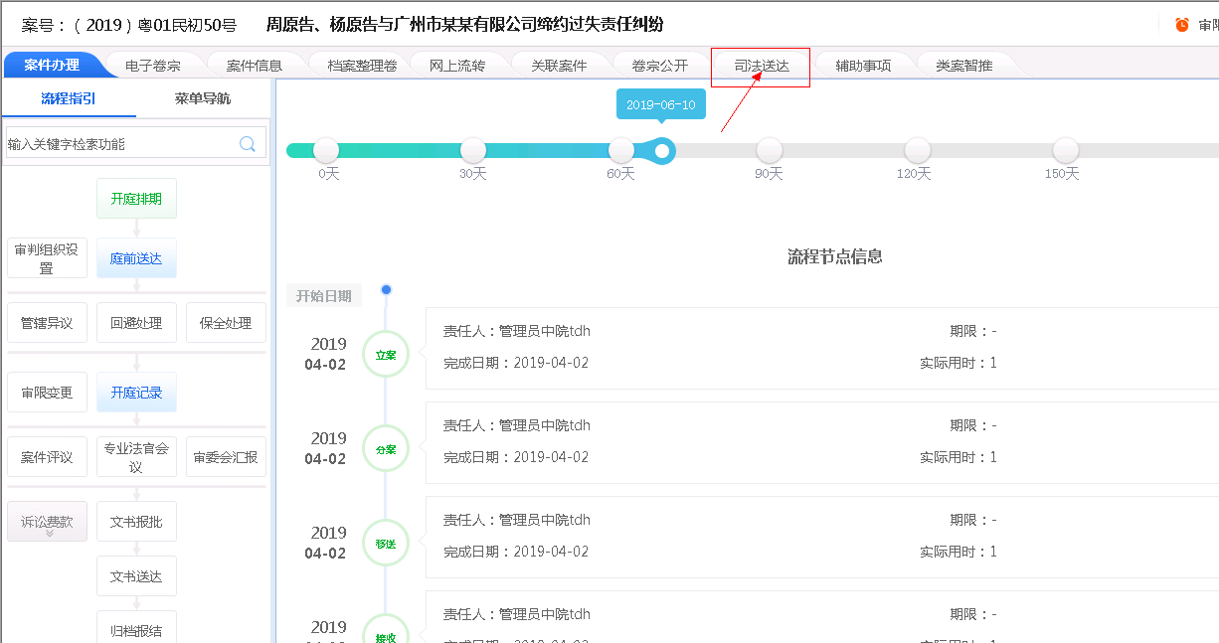

- 执行系统进入个案操作页面，依次点击【更多功能】→【辅助功能】→【综合送达】，如下
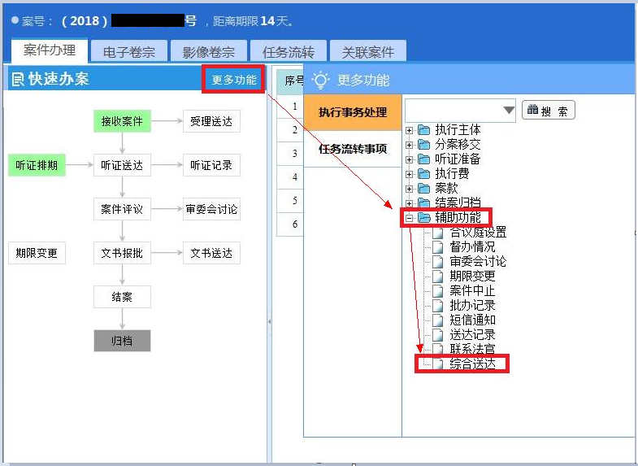

- 进入后显示本案的送达情况，如下：
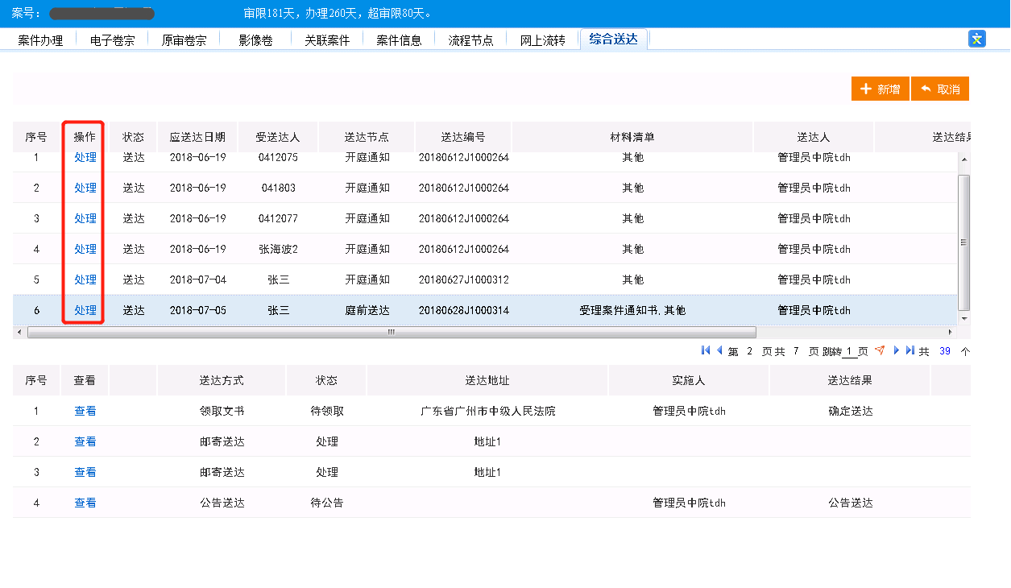
说明：
- 上半部列表显示送达任务，以受送达人为单位。
- 下半部列表显示上半部列表选中的送达任务所登记的专项任务。
- 【处理】：追加或查看专项任务
- 【查看】：查看选中的专项任务

发起弹屏短信送达任务

1.提交弹屏短信发送任务审批流程
进入送达发起页面后，选择待发送弹屏短信的案件当事人以及手机号码，然后在送达办理方式区域选择【短信送达】，进入短信送达操作页面，如下图：
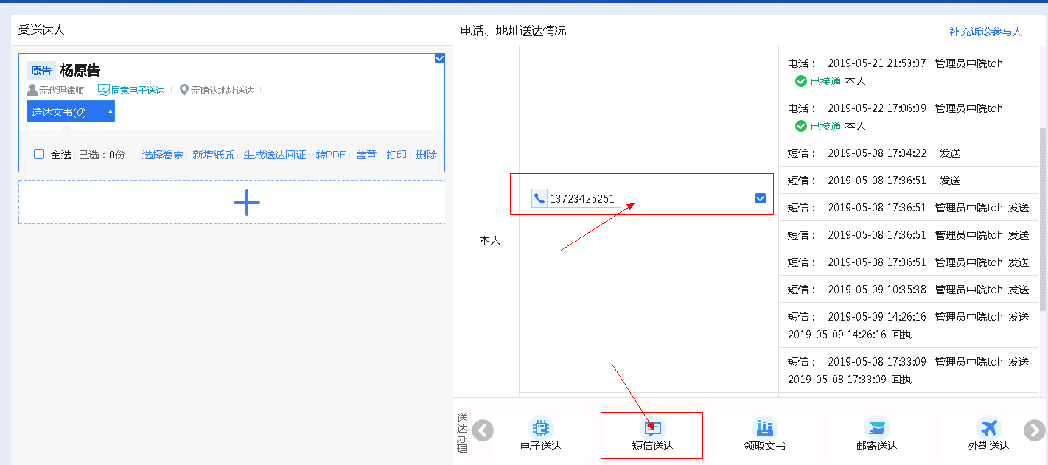
在短信送达操作页面，短信类型选择‘弹屏短信’，然后在短信内容区域输入发送短信内容，或者通过短信模板选择，生成发送短信的内容，然后点击【提交发送】按钮，提交弹屏短信送达任务，如下图：
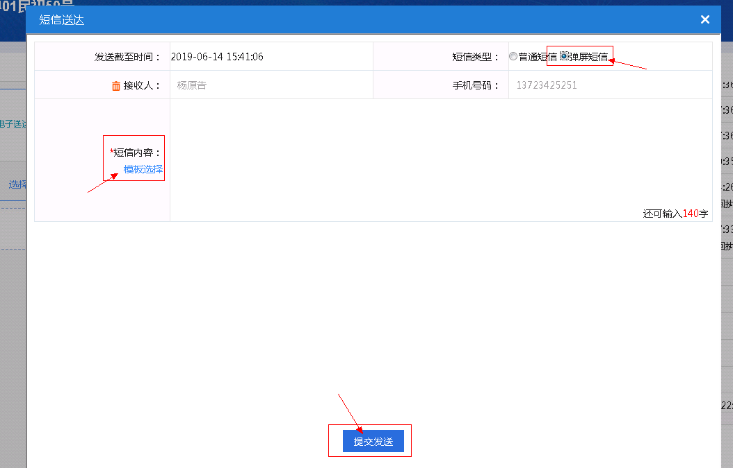
在提交弹屏短信送达任务时，也可以指定下个流程节点的处理人，如下图：
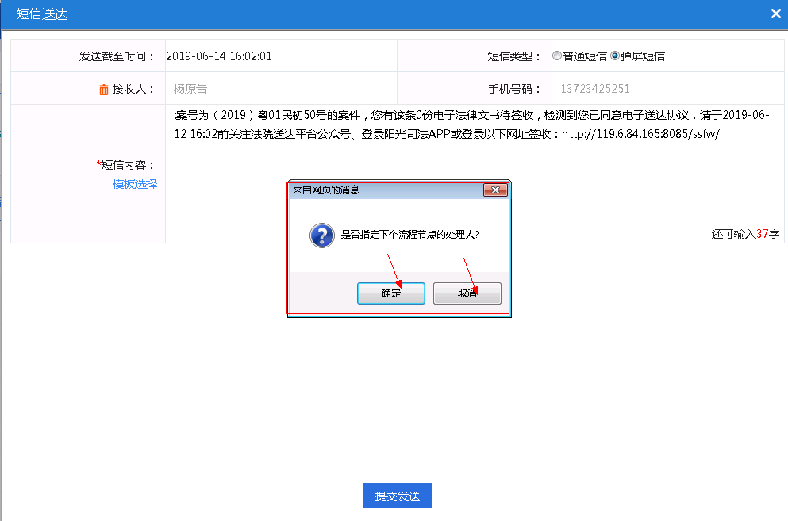
点击【取消】按钮，弹屏短信发送任务会默认发给具有审批权限的审批人。
点击【确定】按钮，选择处理人员后，再次点击【确定】按钮，将弹屏短信发送任务提交到特定处理人进行审批，如下图：
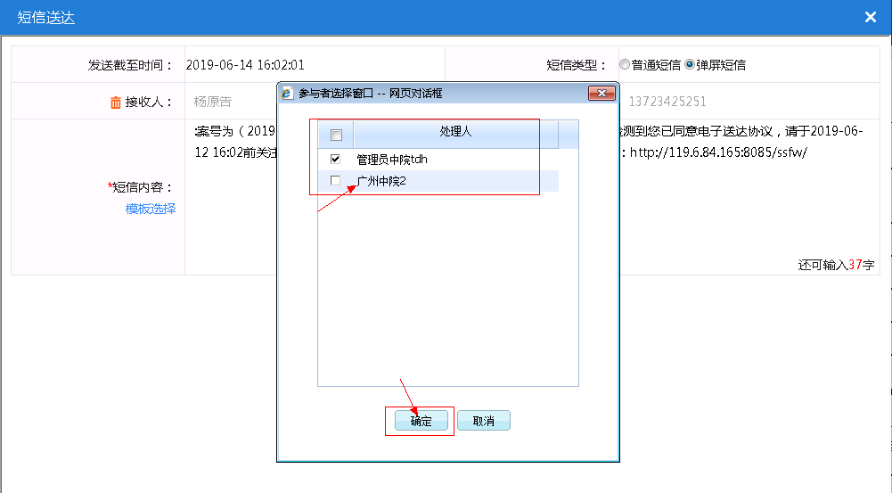

三．查看弹屏短信发送结果
在案件办理页面，司法送达标签中，选择送达中，在送达记录区域，可以查看该弹屏短信送达任务送达状态，送达任务说明，开始时间以及任务登记人等信息，如下图：
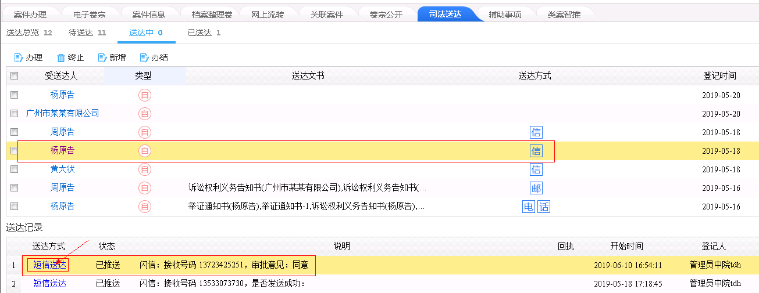
点击‘送达方式’列中短信送达链接，进入弹屏短信发送任务详细信息页面，如下图：
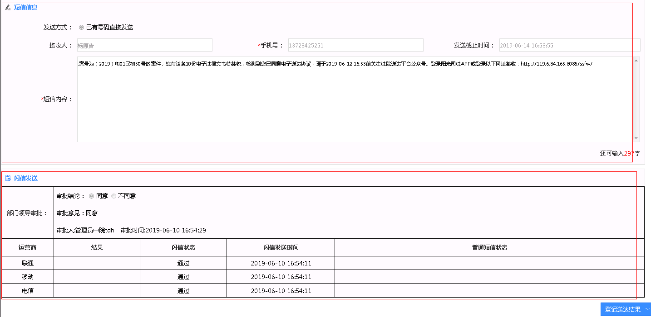
该详细信息页面包含发送短信信息，如发送方式，接收人，手机号，发送截止时间，短信内容等信息。以及弹屏短信发送反馈信息，包括各运营商发送弹屏短信结果，弹屏短信状态，
弹屏短信发送时间，对应普通短信状态。

